
НЕГОСУДАРСТВЕННОЕ ОБРАЗОВАТЕЛЬНОЕ ЧАСТНОЕ УЧРЕЖДЕНИЕ ВЫСШЕГО ОБРАЗОВАНИЯ «МОСКОВСКИЙ ФИНАНСОВО-ПРОМЫШЛЕННЫЙ УНИВЕРСИТЕТ “СИНЕРГИЯ”»

Факультет/Институт |  | Информационные технологий
 |  | (наименование факультета/ Института)
Направление/специальность |  | Информационные системы и программирование
подготовки: |  | (код и наименование направления /специальности подготовки)
Форма обучения: |  | очная
 |  | (очная, очно-заочная, заочная)
Лабораторная №10

на тему |  | Разработка пользовательского интерфейса
по дисциплине |  |  |  | Инструментальные средства разработки программного обеспечения.
 |  |  |  | (наименование дисциплины)

Обучающийся |  | Черниогло Влада
 |  | (ФИО)
Группа |  | ДКИП-204прог

Преподаватель |  | Сибирев Иван Валерьевич
 |  | (ФИО)

Москва 2026 г.

Цель работы
Освоить основные приёмы работы с графикой в Windows Forms на языке C#: использование кистей, перьев, геометрических фигур, градиентов и сглаживания. Научиться создавать художественные изображения программными средствами.

Задачи работы
- Создать проект Windows Forms на C#.
- Реализовать рисование художественного изображения на основе выбранного варианта (рисунок из практикума «Основы алгоритмизации и программирования», стр. 114–118).
- Применить технологии: градиентная заливка, сглаживание, полупрозрачные объекты.
- Оформить отчёт с результатами работы.

Выбранный вариант
Вариант №1 — «Домик в деревне»
На рисунке изображены: солнце с лучами, облака, птицы, зелёная трава, деревянный забор, домик с крышей, окнами, дверью, трубой и дымом, дерево с яблоками, цветы на поляне, бабочка. Использованы яркие и контрастные цвета для повышения художественной выразительности.

Ход выполнения работы

1. Создание проекта
В среде Microsoft Visual Studio был создан новый проект типа Windows Forms App (.NET Framework). Проект получил имя Lab10_Drawing. Целевая платформа – .NET Framework 4.7.2.

2. Настройка формы
Были установлены следующие параметры формы:
- ширина – 800 пикселей;
- высота – 600 пикселей;
- цвет фона – LightSkyBlue (светло-голубой);
- заголовок окна – «Лабораторная работа №10».

3. Реализация рисования
Рисование выполняется в обработчике события Paint. Для повышения качества изображения включено сглаживание (SmoothingMode.AntiAlias).

Использованные графические элементы:
Элемент | Инструменты
Солнце | LinearGradientBrush, FillEllipse, цикл для лучей
Облака | SolidBrush с полупрозрачностью (Color.FromArgb)
Трава | LinearGradientBrush (вертикальный градиент)
Забор | цикл, DrawLine
Домик | LinearGradientBrush, FillRectangle, DrawRectangle
Крыша | FillPolygon, DrawPolygon
Окна, дверь | FillRectangle, DrawRectangle, FillEllipse
Дым | SolidBrush с прозрачностью
Дерево с яблоками | FillRectangle, FillEllipse
Цветы | цикл, DrawLine, FillEllipse
Бабочка | FillEllipse, DrawLine
Рамочка | DrawRectangle толщиной 5
Подпись | DrawString

4. Применение градиентов
Для придания объёма и художественной выразительности использовались линейные градиенты:
- солнце – от жёлтого к оранжевому;
- трава – от светло-зелёного к тёмно-зелёному;
- стены дома – от бежевого к золотистому;
- крыша – от красного к тёмно-красному.

5. Применение прозрачности
Для облаков и дыма использовалась полупрозрачность (Color.FromArgb), что позволило создать эффект лёгкости и воздушности.

Результат работы
После успешной компиляции и запуска программы на экране отображается цветное художественное изображение «Домик в деревне» с соблюдением всех задуманных деталей.
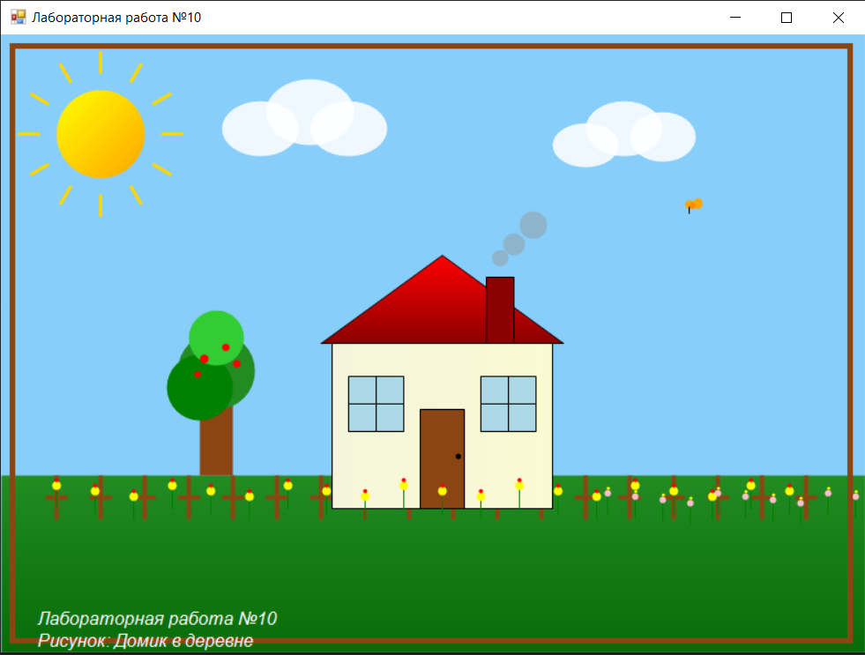
Рисунок 1 - Итоговый рисунок «Домик в деревне»

Контрольные вопросы

1. Какие основные графические классы использовались в работе?
- Graphics – поверхность для рисования;
- Pen – перо для рисования контуров;
- Brush – кисть для заливки;
- LinearGradientBrush – кисть с линейным градиентом;
- SolidBrush – кисть со сплошным цветом.

2. Для чего используется свойство SmoothingMode.AntiAlias?
Оно включает сглаживание, которое устраняет ступенчатость наклонных линий и краёв фигур, делая изображение более качественным.

3. Как создать полупрозрачный объект?
Использовать метод Color.FromArgb(альфа, R, G, B), где альфа – значение от 0 (полностью прозрачный) до 255 (полностью непрозрачный).

4. Что такое градиентная кисть и для чего она используется?
Градиентная кисть (LinearGradientBrush) заливает область с плавным переходом от одного цвета к другому. Она используется для создания объёмных и реалистичных изображений.

5. В каком событии следует размещать код рисования?
В событии Paint (или в обработчике, подписанном на это событие), так как оно вызывается при каждой перерисовке формы.

6. Почему рисунок может не отображаться после запуска?
Возможные причины:
- код рисования размещён не в событии Paint;
- форма не перерисовывается (не вызван Invalidate());
- ошибки в координатах фигур (выход за пределы формы);
- ошибки компиляции.

Заключение (вывод)
В ходе выполнения лабораторной работы я:
- Создала проект Windows Forms на C#.
- Изучила основные графические классы: Graphics, Pen, Brush, LinearGradientBrush.
- Научилась использовать сглаживание и полупрозрачность.
- Реализовала художественный рисунок «Домик в деревне» с использованием различных геометрических фигур, градиентов и циклов.
Таким образом, цель работы достигнута. Я освоила базовые приёмы программирования 2D-графики на C#, которые могут быть использованы для разработки визуальных интерфейсов и графических приложений.

